Tài liệu hướng dẫn cài đặt

App quản lý nhà sách

1. Yêu cầu về điện thoại trước khi cài đặt:

*Trước khi cài đặt, người sử dụng cần phải đảm bảo một số yêu cầu như sau về điện thoại để phần mềm được cài đặt nhanh chóng và hoạt động ổn định.*

*Cấu hình tối thiểu:*

Điện thoại: Sony Xperia XA1, HTC 10 Evo, Nokia 6, Samsung Galaxy J7 Pro,…

RAM: 3Gb

Dung lượng: Tối thiểu 6M

Hệ điều hành: Android 7.0 trở lên

*Cấu hình đề nghị:*

Điện thoại: Samsung Galaxy A50, Samsung Galaxy A70, Xiaomi Mi Note 10, Xiaomi Redmi 9,…

RAM: 4Gb

Dung lượng: Tối thiểu 6M

Hệ điều hành: Android 9.0

1. Hướng dẫn cài đặt app quản lý nhà sách:

Bước 1: Truy cập vào trang web <https://play.google.com/store/apps/details?id=com.qat.android.quanlynhasach>

Bước 2: Click nút “Mở trong ứng dụng cửa hàng Play”

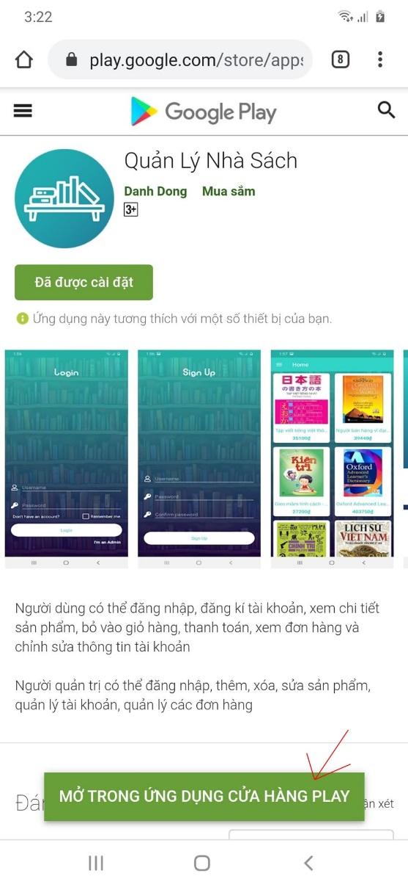

Bước 3: Sau khi nhấn nút “Mở trong ứng dụng cửa hàng Play” sẽ mở app Google Play trên điện thoại.

Nhấn nút Install để cài đặt app.

Quá trình cài đặt sẽ mất vài giây.

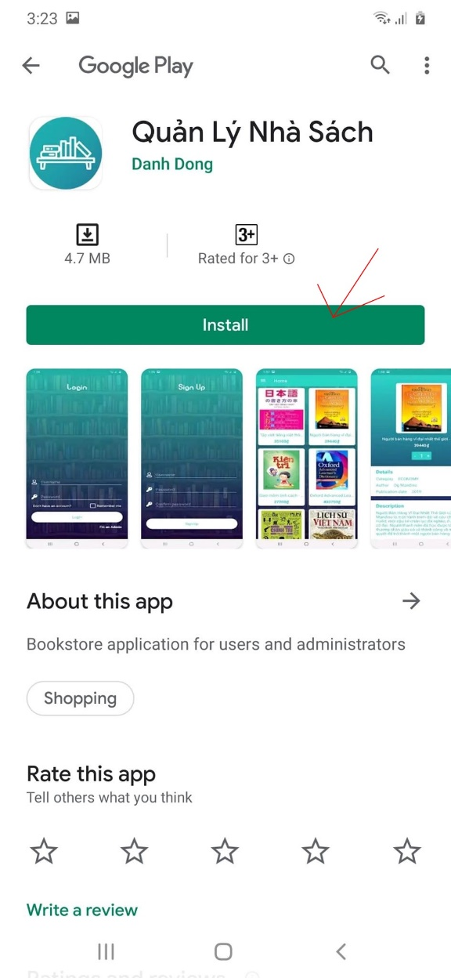 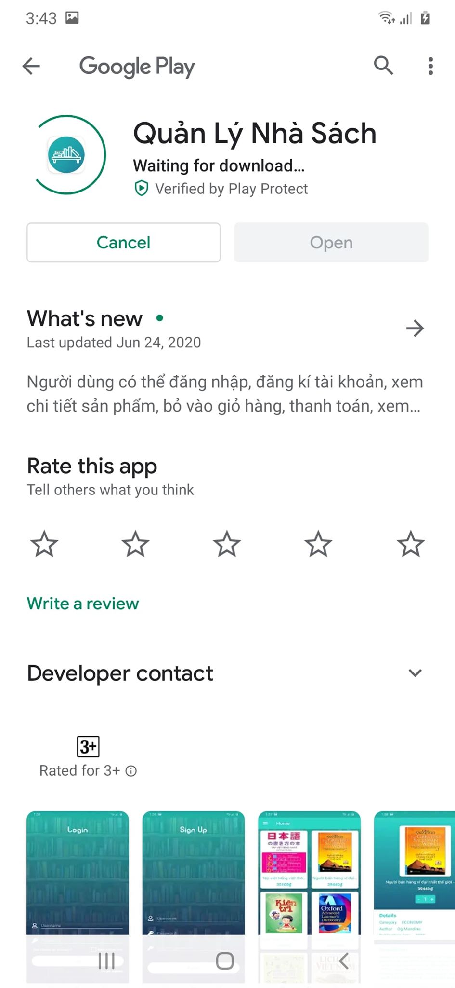

Bước 4: Sau khi cài đặt được hoàn tất, App sẽ hiện trên điện thoại với icon như thế này

